统一数据服务平台

系统架构设计


2017年06月

版本修改记录

日期 | 制定/修改内容摘要 | 版本 | 拟稿 | 审核
2017/6/2 | 制定 | 1.0 | 陈蚁帆
2017/6/19 | 修改 | 1.1 | 王应利

目 录
1.设计方案 3
1.1平台特点 4
1.2整体定位 4
1.3系统架构 5
1.4组件说明 6

1.设计方案

1.1平台特点
统一数据服务系统的设计从整体上考虑系统的架构与性能，满足以下原则：
1、高可靠性：提供可靠的数据存储和可靠的分布式数据计算，出现问题可快速恢复并且平滑切换到新的节点，并且具备备份和集群间的灾难恢复能力。
2、高扩展性：能够根据数据量与计算力需求，方便地进行水平扩展，支持几百T到几千T的数据存储能力，设备成本平滑增长，计算扩张可以支持到几百上千台节点，系统不会因为单点故障或系统升级而影响正常运行。
3、高效性：能够在各节点之间动态地移动数据，并保证各个节点的动态平衡，处理速度要求非常快。
4、高容错性：能够自动保存数据的多个副本，并且能够自动将失败的任务重新分配。
5、高并发性：能够支持大批量的用户同时访问，而不造成资源堵塞。
6、良好的标准：提供良好的接口标准，满足现有不同类型系统平滑接入，并且满足未来各种新系统的接入，如柜面系统、信贷系统、OA系统等。
7、良好的接口扩展性：支持JSON格式的参数，满足参数的多样化、复杂化，实现一次配置，永久受用。
8、数据离线处理与分析能力：能够对异步请求作出高效的相应。
9、数据安全：重要数据必须可以实时查询，敏感数据和表不能允许访问和查询，必须能够进行安全限制查询人员条件。
10、系统安全：外部系统通过应用层访问，数据存储、分析、计算保证在内部系统内，外部系统不能直接访问数据资源。
11、多层设计架构：展现层、控制层、业务处理层、数据处理层

1.2整体定位
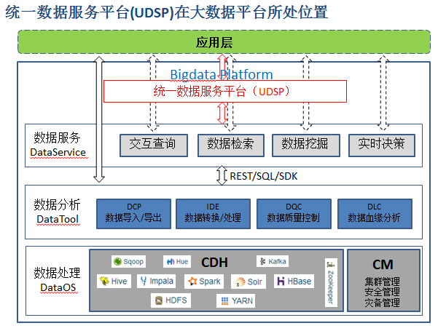
说明：
统一数据服务平台处于数据服务层和应用层中间，应用层由原来直接访问大数据平台改为访问统一数据服务平台，由统一数据服务平台访问大数据数据库。统一数据服务平台是应用和大数据平台间的桥梁。它具有以下几个特点：
- 请求可控性：由于所有的访问大数据平台数据库的请求都统一走统一数据服务平台，使得请求变得可控，可以结合每次的审计报表进行调整，同时可以更有效的进行安全防范。
- 资源可控性：由于请求变得可控后，那么大数据平台资源的可控也变得可能，通过请求和资源的一一对应关系，可以及时发现长时间占用资源的请求，并判断出是否杀死或者中断。通过观察资源的开销情况，可以细化分配资源。
- 统一服务：相同类型的应用请求，可以访问既有统一数据服务平台的应用接口，不必重复开发，达到资源的最大化利用。
- 人员成本降低：原先要取得大数据平台的数据，必须掌握相对应的大数据组件的技能，现在通过可视化的页面配置，就可以达成目的。降低了相应的开发人员的技术要求，节省了人力资源的开销。

1.3系统架构
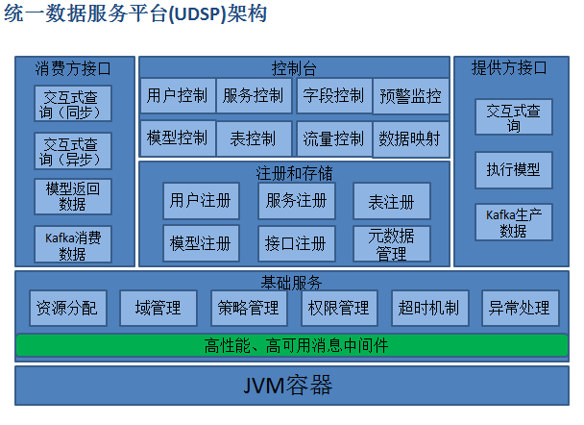
说明：
统一数据服务平台主要提供以下几个功能：交互查询、联机查询、实时流和模型管理。
- 交互查询：主要业务场景是针对实时的交互式数据查询，提供毫秒级别的查询。
- 联机查询：机查询仅用于请求无实时要求的批量数据时使用，提供秒级别、也可能分钟级别的
查询。该模块的主要业务场景是针对不同的大数据库，对外提供统一查询服务接口。
通过数据源的配置，屏蔽查询不同的大数据库的底层细节。规范了数据库的访问方
式，提高了数据库的安全性。
- 模型调用：“模型调用”是上层应用（如核心系统、CRM系统）和模型厂商间的调用约定。即
模型厂商能够提供怎样的模型以及上层应用能够调用什么模型，以UDSP为中间层进行
模型的调用。
- 实时流：主要业务场景是针对实时流数据的生产和消费，使用消息队列（KAFKA）进行高吞吐量
的消息传递。规范统一的数据存储格式，对外提供统一服务接口，排除软件系统间因
系统环境、编程语言、JDK版本等造成的通信问题。分为生产者和消费者两种服务。

1.4组件说明
HDFS：大数据文件存储，文本文件装载
HIVE：文件和元数据映射，进行编码转换等操作
IMPALA：采用列式存储，进行数据的分析处理
SOLR：构建数据索引和索引搜索服务
HBASE：数据海量存储

